Липецкий Государственный Технический Университет

Кафедра электропривода

Отчёт по лабораторной работе №4

«Измерения электрического сопротивления в цепях постоянного тока»

Вариант 1

Студент

группа ОЗ-ЭП-18-1 ____________ Виноградов А. С.

Руководитель

ст. преподаватель ­­____________ Правильников В.А.

Липецк, 2021 г.

Лабораторная работа №4

«Измерения электрического сопротивления в цепях постоянного тока»

1. Прямое измерение электрического сопротивления аналоговыми и цифровыми мультиметрами.

При измерении сопротивления непосредственно мультиметрами, на измеряемое сопротивление подаётся напряжение с измерительных щупов мультиметра. Происходит измерение тока по цепи: мультиметр–измеряемое сопротивление. Шкала амперметра в аналоговом мультиметре проградуирована в единицах измерения сопротивления. В цифровых мультиметрах происходит преобразование аналоговой величины тока в цифровую (АЦП).

Порядок выполнения работы:

1) Изучаем инструкцию по использованию цифрового мультиметра Mastech MY60 и аналогового мультиметра Mastech 7050 (7002).

2) Используя магазин сопротивлений Р33, производим замер нескольких произвольных значений сопротивлений. Результаты заносим в таблицу 1.

Таблица 1 – Результаты измерений сопротивлений

|  |  |  |
| --- | --- | --- |
| Магазин сопротивлений Р33 | Mastech MY60 | Mastech 7050 (7002) |
| 856 Ом | 853 Ом | 1000 Ом |
| 256 Ом | 255 Ом | 300 Ом |
| 15 Ом | 15,6 Ом | 14 Ом |

3) Сравниваем результаты измерений двух мультиметров и значения номиналов измеряемых сопротивлений на магазине Р33.

2. Косвенное измерение электрического сопротивления методом амперметра и вольтметра.

Измерения производятся на основании закона Ома. По измеряемому резистору пропускаем электрический ток от источника напряжения, который измеряется амперметром. Падение напряжения на исследуемом резисторе измеряем вольтметром. Величину сопротивления рассчитываем по формуле:

При косвенных измерениях необходимо учитывать влияние входного сопротивления вольтметра, на величину тока реально протекающего по сопротивлению в момент измерения. При выборе величины тока через измеряемое сопротивление необходимо не превышать допустимой для резистора электрического мощности рассеивания.

Порядок выполнения работы:

1) Используя соединительные провода-перемычки собираем поочерёдно схемы, изображённые на рисунке 1 и на рисунке 2.

|  |  |
| --- | --- |
| Рисунок 1 – Схема 1 | Рисунок 2 – Схема 2 |

2) Источник напряжения – регулируемый от 0В до 15В на блоке питания стенда. Нагрузка расположена на наборном поле.

3) Изменяя напряжение и сопротивление нагрузки, снимаем показания приборов в нескольких точках. Все напряжения и тока контролируем с помощью мультиметра Mastech MY64, 7050 (7002) и Sanwa PC5000.

4) Производим необходимые расчёты по измерению сопротивления, используя результаты измерений по формулам:

- для схемы 1: , где *Rv* = 10200 Ом;

- для схемы 2: , где *RА* = 0,88 Ом.

Полученные данные и результаты вносим в таблицу 2.

Таблица 2 – Результаты измерений сопротивлений

|  |  |  |  |  |
| --- | --- | --- | --- | --- |
| Номер схемы | Сопротивление нагрузки *R*, Ом | Mastech MY60 | Sanwa PC5000 | *Rp*, Ом |
| V, В | I, мА |
| Схема 1 | 58,82 Ом | 5 В | 85 мА | 58,48 Ом |
| Схема 2 | 5 В | 85 мА | 59,7 Ом |

3) Определение методической погрешности измерения электрического сопротивления, обусловленной влиянием приборов.

При косвенных измерениях необходимо учитывать влияние входного сопротивления вольтметра на величину тока реально протекающего через резистор в момент измерения. При выборе величины тока через измеряемое сопротивление необходимо не превышать допустимой для резистора электрической мощности рассеивания.

Для двух возможных схем включения приборов при измерении электрического сопротивления относительную методическую погрешность определяем по формулам:

- для схемы 1:

- для схемы 2:

4) Сборка и испытание мостовой схемы измерения электрического сопротивления.

Одним из точных методов измерения электрического сопротивления является мостовой метод (рисунок 3). Условием баланса моста служит выполнение условия следующего равенства:

Условие баланса можно обеспечить подбором сопротивлений *R1*, *R2* и изменением переменного резистора *Rp*. Обычно одно сопротивление, регулируемое *Rp*, а отношение двух других сопротивлений должно быть известным. Баланс моста наступает при достижении равенства *Rx* = *Rp*.

При сборке мостовой схемы на стенде, в качестве переменного сопротивления используется декадный магазин сопротивлений постоянного тока.

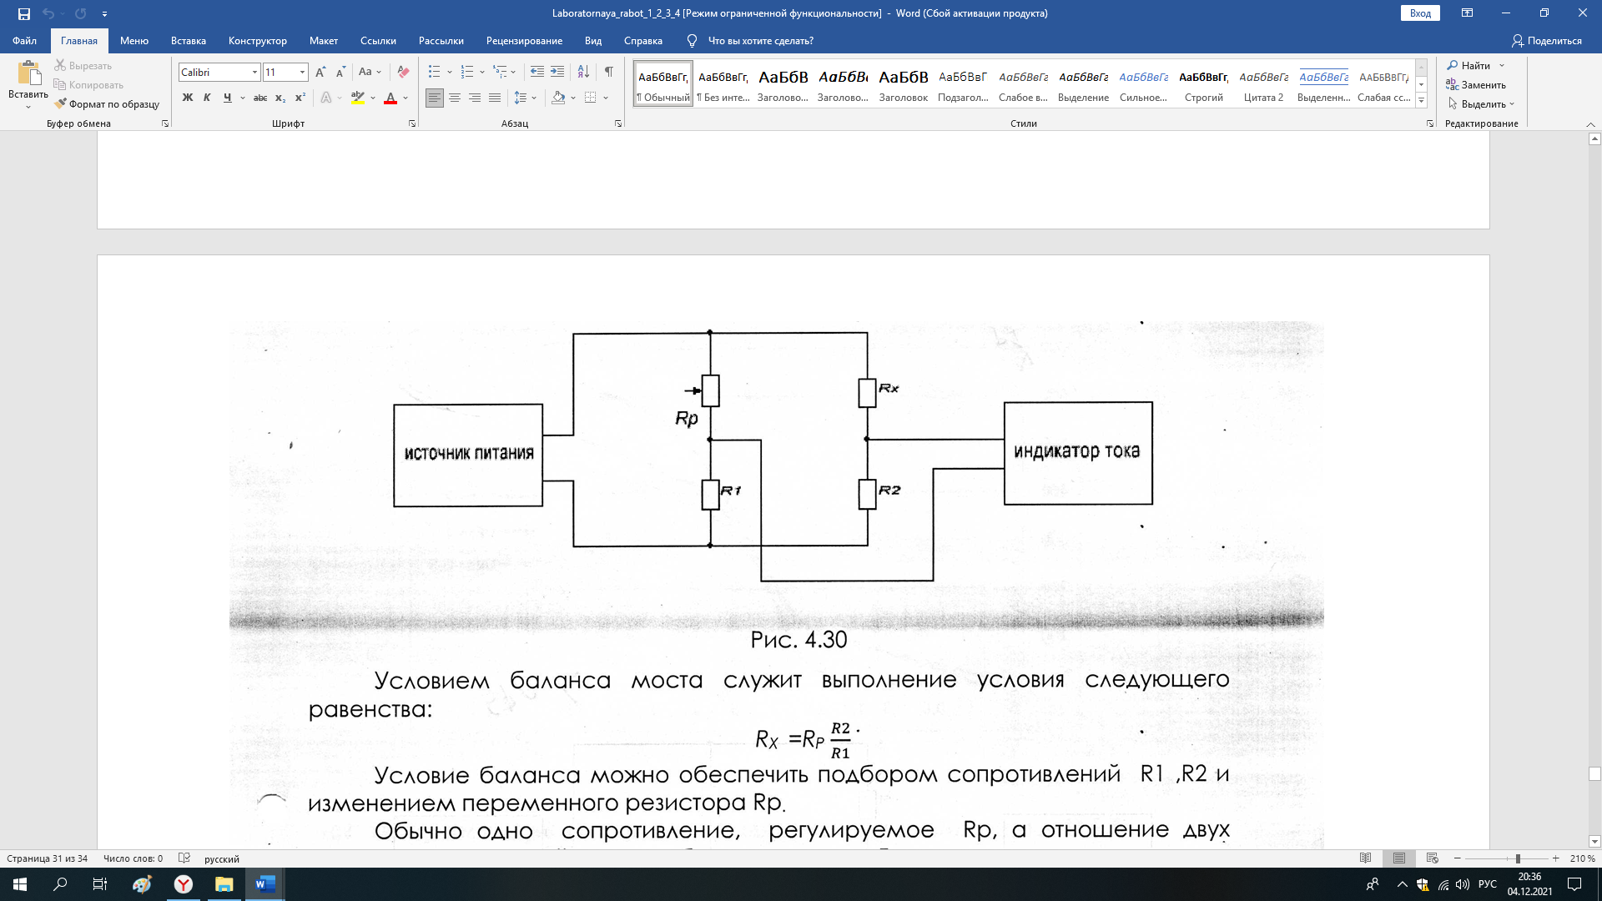

Рисунок 3 – Схема моста Уинстона

Порядок выполнения работы:

1) Используя соединительные провода-перемычки собираем схему, изображённую на рисунке 3.

2) Источник напряжения – регулируемый от 0В до 15В на блоке питания стенда. Все используемые сопротивления расположены на наборном поле, эталонное сопротивление на Р33.

3) При помощи мультиметра подбираем необходимые номиналы сопротивлений и включаем их в схему.

4) Изучаем технические характеристики магазина сопротивлений Р33.

5) Добиваемся равновесия моста по показанию амперметра (Мультиметр в режиме измерения тока).

6) Значения всех сопротивлений заносим в таблицу 3.

Таблица 3 – Значения сопротивлений для равновесия моста

|  |  |  |  |
| --- | --- | --- | --- |
| Значение Rx, Ом | Значение Rp, Ом | Значение R1, Ом | Значение R2, Ом |
| 51 Ом | 51 Ом | 51 Ом | 51 Ом |
| 75 Ом | 75 Ом | 75 Ом | 75 Ом |
| 99 Ом | 99 Ом | 99 Ом | 99 Ом |

5) Измерение электрического сопротивления методом замещения.

Метод замещения измерения электрического сопротивления заключается в сравнении протекающего токов по измеряемому и известному сопротивлениям. Измерения производится по следующей схеме (рисунок 4).

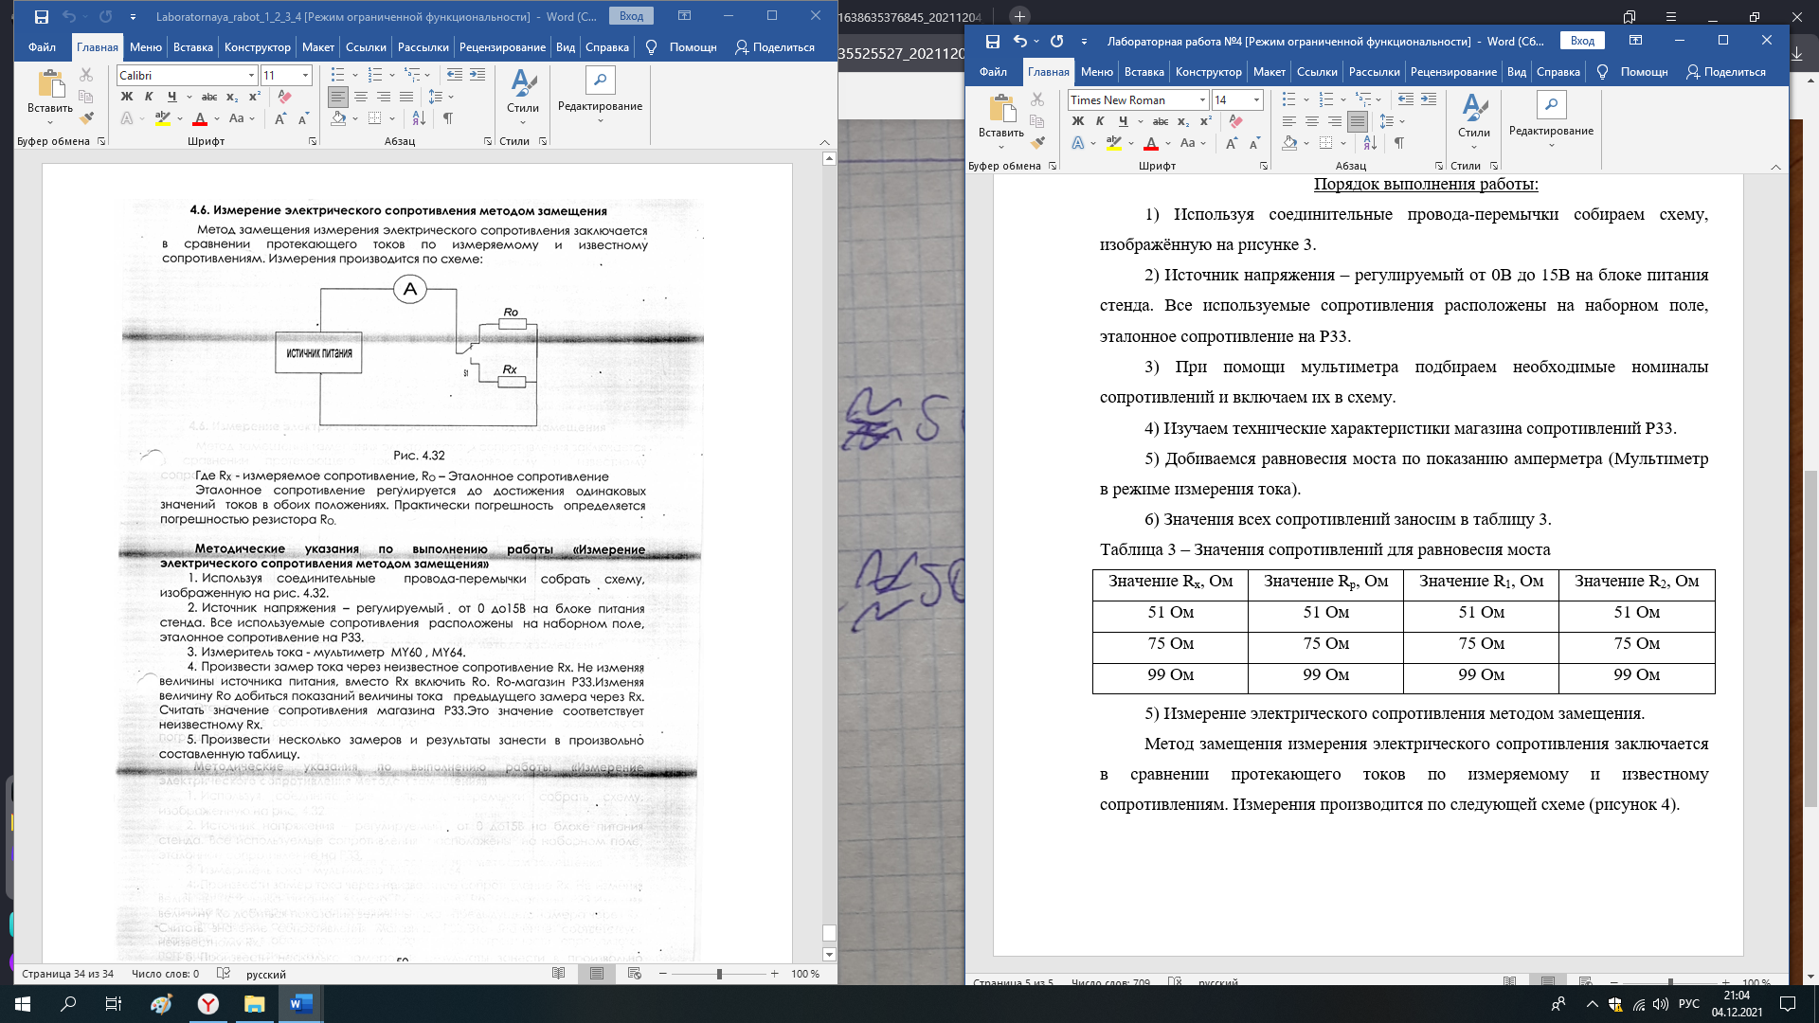

Рисунок 4 – Схема замещения, где *Rx* – измеряемое сопротивление,

*R0* – эталонное сопротивление

Эталонное сопротивление регулируется до достижения одинаковых значений токов в обоих положениях. Практически погрешность определяется погрешностью резистора *R0*.

Порядок выполнения работы:

1) Используя соединительные провода-перемычки собираем схему, изображённую на рисунке 4.

2) Источник напряжения – регулируемый от 0В до 15В на блоке питания стенда. Все используемые сопротивления расположены на наборном поле, эталонное сопротивление на Р33.

3) Измеритель тока – мультиметр MY60, MY64.

4) Производим замер тока через неизвестное сопротивление *Rx*. Не изменяя величины источника питания, вместо *Rx* включаем *R0*. *R0*-магазин Р33. Изменяя величину *R0*, добиваемся показаний величины тока предыдущего замера через *Rx*. Считаем значение сопротивления магазина Р33, это значение соответствует неизвестному *Rx*.

5) Производим замер и результаты вносим в таблицу 4.

Таблица 4 – Результаты измерений

|  |  |  |  |
| --- | --- | --- | --- |
| MY60 (I0, мА) | MY60 (Ix, мА) | Значение Rx, Ом | Значение R0, Ом |
| 50 мА | 50 мА | 98,5 Ом | 99 Ом |